Testes PJ Argentina – 19/06/2018

Recebimento Manual

Recebemos um valor no banco e temos que destiná-lo, sabemos que o recurso refere-se a uma fatura de um determinado cliente X. Utiliza-se a transação F-28, conforme segue :

FBL5N – para visualizar a duplicata que foi paga.

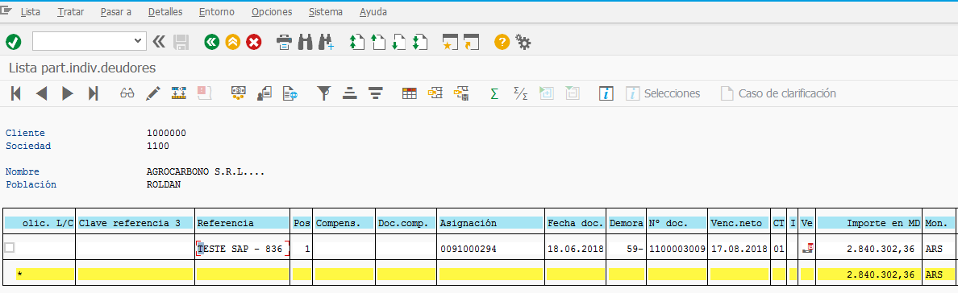

(F-28) Contabilizar entrada de pagos – ARS

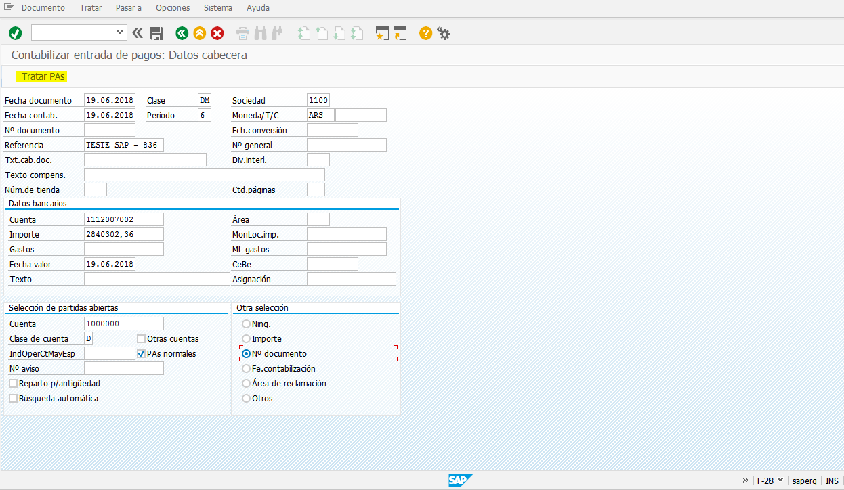

Clicar em Tratar PAs

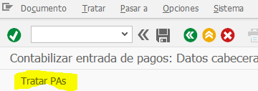

Localizar o número do documento e preencher:

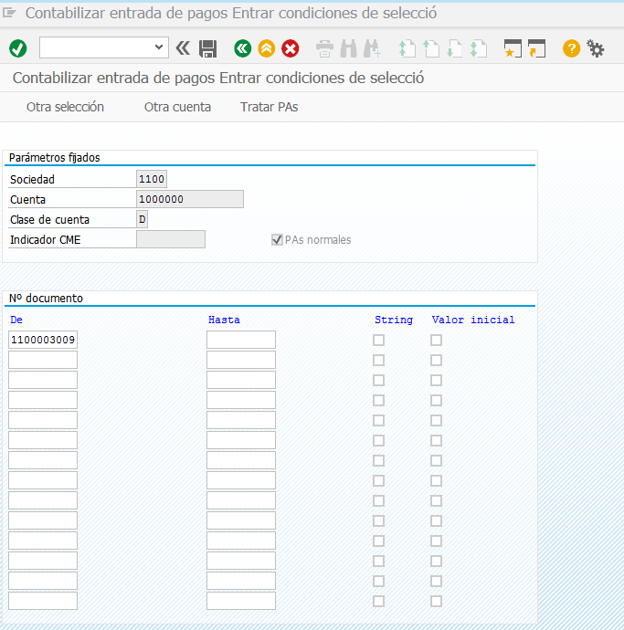

Clique Tratar PAs

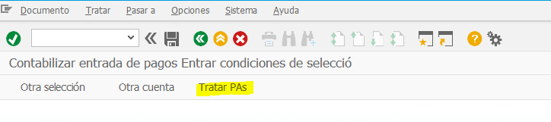

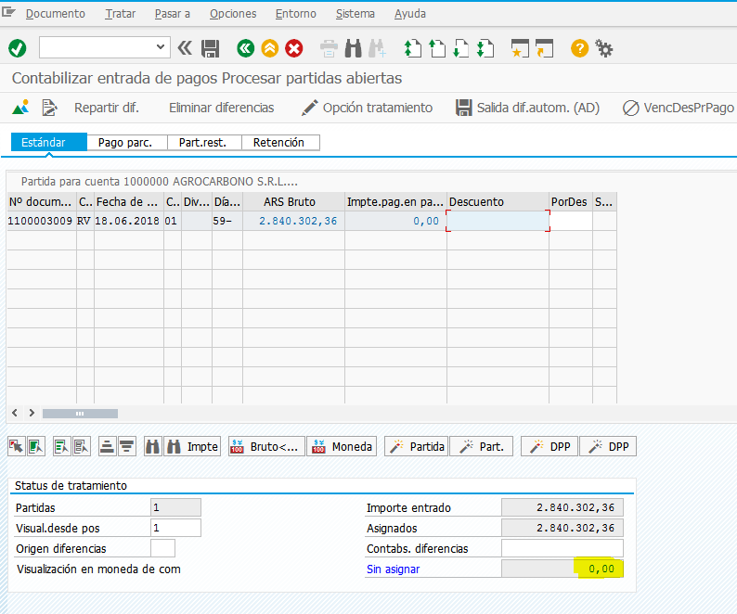



Visão contábil FB03

